ФЕДЕРАЛЬНОЕ ГОСУДАРСТВЕННОЕ БЮДЖЕТНОЕ ОБРАЗОВАТЕЛЬНОЕ УЧРЕЖДЕНИЕ ВЫСШЕГО ОБРАЗОВАНИЯ УФИМСКИЙ УНИВЕРСИТЕТ НАУКИ И ТЕХНОЛОГИЙ

Кафедра ВМиК

ОТЧЕТ ПО ЛАБОРАТОРНОЙ РАБОТЕ №2
по предмету «Объектно-ориентированное программирование»
тема: Объекты и Классы

Выполнил: студент группы ПРО-303Б
Рахматуллин Т.А.
Проверил:
доцент каф. ВМиК
Котельников В.А.
Уфа 2026 г.
Цель лабораторной работы
- Определение и реализация тестовых классов, и написание программы на языке C++, иллюстрирующей их использование (код, делающий нечто, и при этом обязательный отладочный вывод в консоль, для контроля того, какие методы вызываются – особенно важен отладочный вывод во всех конструкторах и деструкторах).
Задание
Разработать консольное приложение на C++, в котором:
- Определения
- классов
- атрибутов, методов
- классов-наследников
- конструкторов (обязательно несколько: без параметров, с параметрами, с параметром-объектом того же класса), деструкторов
- доступности атрибутов и методов (показать, как влияют модификаторы private, protected, public)
- Реализация
- методов объектов
- реализация методов сразу в определении или после определения
- конструкторов, деструкторов
- Создание и использование (обращение к атрибутам, вызов методов)
- статически создаваемых объектов («MyClass obj;»)
- динамически создаваемых объектов («MyClass *obj = new MyClass();»)
- объектов с помощью различных конструкторов (у каждого создаваемого объекта должны быть: конструктор без параметров, с параметрами, с параметром-объектом того же класса – конструктор копирования)
- инициализация полей класса в списке инициализации конструктора
- объектов классов-наследников (проверить и продемонстрировать, какие конструкторы классов при этом вызываются)
- переопределение методов в потомке (без virtual), вызов в переопределённом методе потомка унаследованного метода предка
- композиция объектов: атрибутом одного объекта класса A является другой объект класса B (не указатель!), инициализируемый в списке инициализации конструктора класса A; показать, когда этот объект класса B удаляется
- композиция объектов: атрибутом одного объекта класса A является указатель на другой объект класса B, создаваемый в конструкторе класса A и уничтожаемый в деструкторе класса A; композируемые классы должны определяться отдельно (не один в другом); при композиции показать, в чем разница, если объект класса А хранит прямо объект класса В или указатель на объект класса В.
- Присваивание
- копирование объекта в объект того же самого класса – показать, что после этого происходит при редактировании обоих объектов
- копирование указателя в указатель того же самого класса – показать, что после этого происходит при редактировании обоих объектов
- помещение объектов в переменные различных типов (объяснять, чем отличается MyBase * obj = new MyBase() от MyBase * obj = new MyDeriv())
- Уничтожение
- статически созданных объектов
- динамически созданных объектов
- объектов классов-наследников (проверить и продемонстрировать, какие деструкторы классов при этом вызываются)

В рамках лабораторной работы необходимо написать достаточно примеров, чтобы разобраться и понимать, например, суть того, что будет, если:
- в классе-предке есть конструктор и деструктор, а в классе-потомке нет ни того, ни того; что происходит при создании предка, при создании потомка?
- в классе-предке и в классе потомке есть и конструкторы и деструкторы: в каком порядке они вызываются при создании и удалении объекта?
- в переменную-указатель на базовый класс поместить объект-потомок: какие методы можно вызывать, какие нет?

Ход выполнения лабораторной работы
Выполнено в IDE Visual Studio, язык: C++
1. Класс Point
Был реализован класс Point, представляющий точку на плоскости с координатами x и y.
В классе реализованы:
- публичные атрибуты x и y
- методы работы с точкой (перемещение, вывод)
- три конструктора: без параметров, с параметрами и копирования
- деструктор с отладочным выводом
- вывод адреса объекта через this, что позволяет отслеживать жизненный цикл объектов
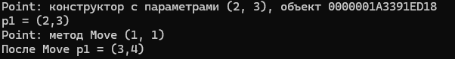 Рисунок 1 — Создание и изменение объекта Point
2. Создание объектов (статическое и динамическое)
В программе продемонстрированы два способа создания объектов:
- статическое создание — объект создаётся в стеке
- динамическое создание — объект создаётся в куче с помощью оператора new
Также показано корректное удаление динамического объекта через delete.
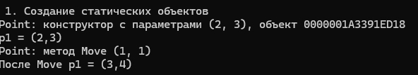
Рисунок 2 — Статическое создание объекта
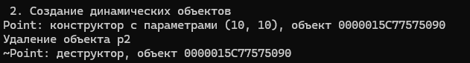
Рисунок 3 — Динамическое создание и удаление

3. Наследование (классы Circle и Rectangle)
Были реализованы классы-наследники Circle и Rectangle, которые наследуются от базового класса Shape.
Это демонстрирует механизм наследования и расширения базового класса.
При создании объектов-наследников видно, что:
- сначала вызывается конструктор базового класса
- затем конструктор производного класса
При уничтожении порядок обратный:
- сначала вызывается деструктор производного класса
- затем базового

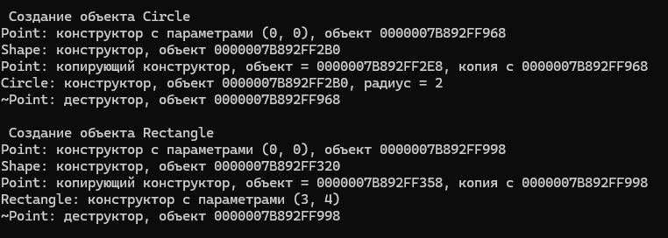
Рисунок 4 — Создание объектов-наследников
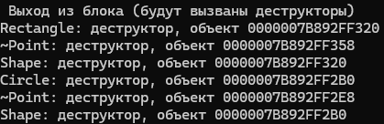
Рисунок 5 — Уничтожение объектов-наследников
4. Указатель на базовый класс
В программе показано, что указатель базового класса может указывать на объект производного класса.
При этом:
- тип указателя — Shape*
- фактический объект — Circle или Rectangle
Однако при вызове метода используется версия базового класса, так как метод не является виртуальным.
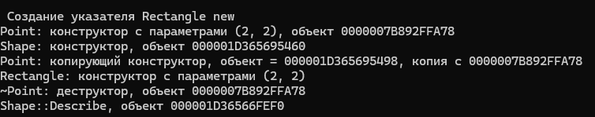
Рисунок 6 — Указатель базового класса

5. Копирование указателей
Продемонстрировано копирование указателей.
При присваивании одного указателя другому копируется только адрес, а не объект.
В результате оба указателя указывают на один и тот же объект.
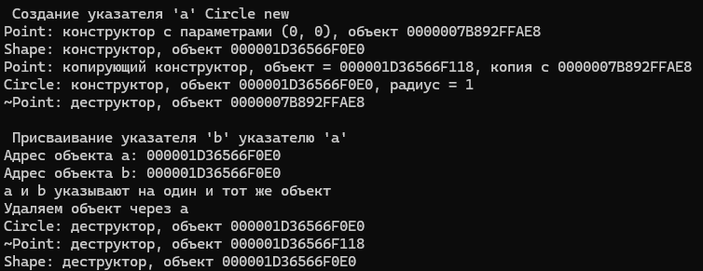
Рисунок 7 — Копирование указателей
6. Композиция объектов
Был реализован класс CompositeOwner, который содержит:
- объект Point
- указатель на объект Shape
Объект Shape создаётся динамически в конструкторе и удаляется в деструкторе.
Это демонстрирует композицию с хранением через указатель.
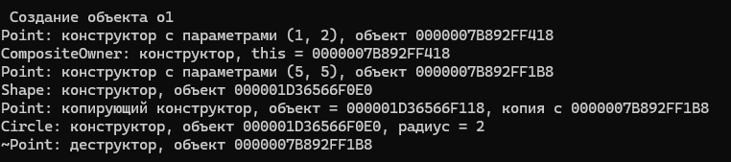
Рисунок 8.1 — Создание объекта с композицией
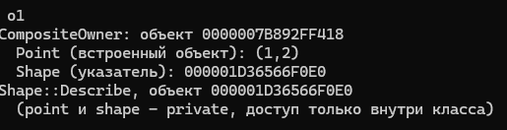
Рисунок 8.2 — Создание объекта с композицией

Копирование объектов с композицией
При копировании объекта CompositeOwner:
- создаётся новый объект
- создаётся новая копия вложенного объекта (глубокое копирование)
Это предотвращает совместное использование одного и того же объекта.
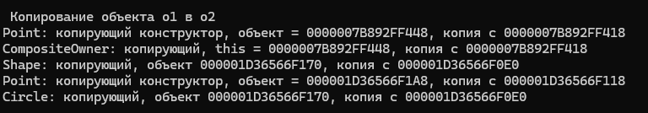
Рисунок 9 — Копирование объекта с композицией
Присваивание объектов
При присваивании:
- старый объект удаляется
- создаётся новый
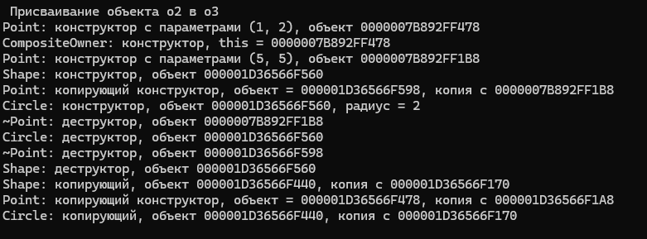
Рисунок 10 — Присваивание объектов
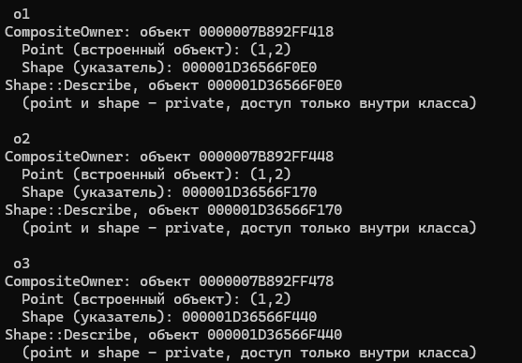
Рисунок 11 — Состояния объектов
Уничтожение объектов
При выходе из блока:
- сначала вызывается деструктор CompositeOwner
- затем удаляется вложенный объект Shape
- затем уничтожается Point
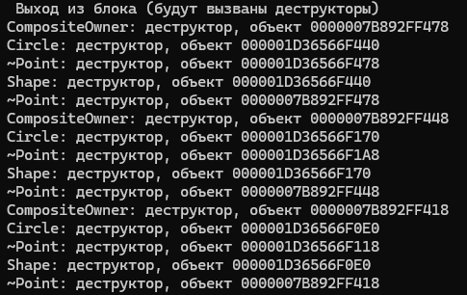
Рисунок 12 — Уничтожение объектов композиции\

7. Копирование объектов
Продемонстрировано копирование объектов класса Circle.
При копировании:
- создаётся новый объект
- вызывается копирующий конструктор
Адреса объектов различаются, что подтверждает независимость копий.
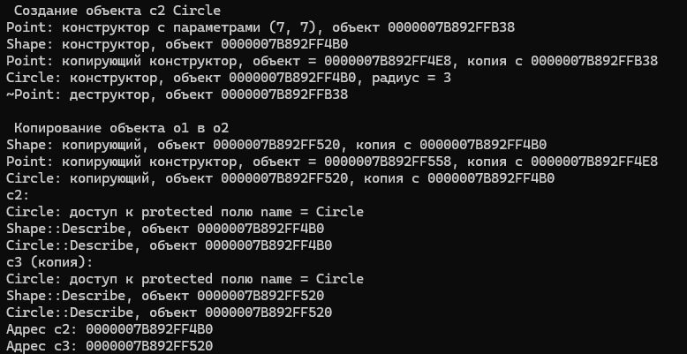
Рисунок 13 — Копирование объектов

8. Управление памятью
В программе показано:
- удаление динамически созданных объектов (delete)
- автоматическое уничтожение статических объектов
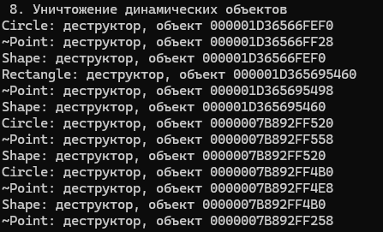
Рисунок 14— Удаление динамических объектов

Использование системы контроля версий git
Репозиторий github (https://github.com/fukuroka/LR2):

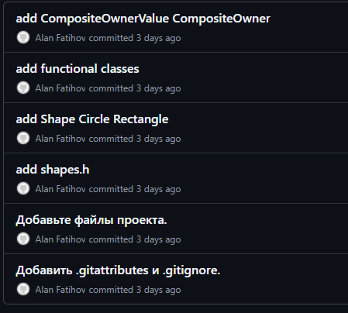
Рис.15 Коммиты проекта

Вывод
В ходе выполнения лабораторной работы были практически освоены ключевые концепции ООП на языке C++. Я научился определять классы и строить иерархии наследования, управлять жизненным циклом объектов с помощью конструкторов и деструкторов, различать статическое и динамическое создание объектов. Особое внимание было уделено механизму полиморфизма, продемонстрирована разница между статическим и динамическим связыванием методов. На примерах композиции и "срезки" объектов было изучено поведение при копировании и присваивании, а также важность правильной работы с памятью. Реализована иерархия классов, продемонстрированы механизмы статического и динамического создания объектов, работа всех видов конструкторов и деструкторов. Успешно изучены концепции композиции (по значению и указателю), полиморфизма (виртуальные функции) и инкапсуляции (модификаторы доступа). Теоретические сценарии поведения объектов проверены на практике с помощью консольного отладочного вывода.

Приложение 1
LR2.cpp
#include "shapes.h"
#include <iostream>

class CompositeOwner {
public:
CompositeOwner() : point(Point(1, 2)), shape(nullptr) {
std::cout << "CompositeOwner: конструктор, this = " << this << "\n";

shape = new Circle(Point(5, 5), 2);
}

CompositeOwner(const CompositeOwner& other) : point(other.point) {
std::cout << "CompositeOwner: копирующий, this = " << this
<< ", копия с " << &other << "\n";

if (other.shape) {
std::string name = other.shape->GetName();

if (name == "Circle") {
shape = new Circle(*(Circle*)other.shape);
}
else if (name == "Rectangle") {
shape = new Rectangle(*(Rectangle*)other.shape);
}
}
else {
shape = nullptr;
}
}

CompositeOwner& operator=(const CompositeOwner& other) {
if (this == &other) return *this;

delete shape;

point = other.point;

if (other.shape) {
std::string name = other.shape->GetName();

if (name == "Circle") {
shape = new Circle(*(Circle*)other.shape);
}
else if (name == "Rectangle") {
shape = new Rectangle(*(Rectangle*)other.shape);
}
}

return *this;
}

~CompositeOwner() {
std::cout << "CompositeOwner: деструктор, объект " << this << "\n";
delete shape;
}

void Show() {
std::cout << "CompositeOwner: объект " << this << "\n";

std::cout << " Point (встроенный объект): " << point.ToString() << "\n";

if (shape) {
std::cout << " Shape (указатель): " << shape << "\n";
shape->Describe();
}
std::cout << " (point и shape — private, доступ только внутри класса)\n";

}

private:
Point point;
Shape* shape;
};

int main() {
setlocale(LC_ALL, "Russian");

std::cout << "\n 1. Создание статических объектов \n";
Point p1(2, 3);
std::cout << "p1 = " << p1.ToString() << "\n";
p1.Move(1, 1);
std::cout << "После Move p1 = " << p1.ToString() << "\n";

std::cout << "\n 2. Создание динамических объектов \n";
Point* p2 = new Point(10, 10);
std::cout << "Удаление объекта p2\n";
delete p2;

std::cout << "\n 3. Объекты классов-наследников \n";

{
std::cout << "\n Создание объекта Circle\n";
Circle c1(Point(0, 0), 2);

std::cout << "\n Создание объекта Rectangle\n";
Rectangle r1(Point(0, 0), 3, 4);

std::cout << "\n Выход из блока (будут вызваны деструкторы)\n";
}

std::cout << "\n 4. Указатель базового класса указывает на объект производного класса\n";
std::cout << "\n Создание указателя Circle new\n";
Shape* s1 = new Circle(Point(1, 1), 5);
std::cout << "\n Создание указателя Rectangle new\n";
Shape* s2 = new Rectangle(Point(2, 2), 2, 2);

s1->Describe();

std::cout << "\n 5. Копирование указателей \n";
std::cout << "\n Создание указателя 'a' Circle new\n";
Shape* a = new Circle(Point(0, 0), 1);
std::cout << "\n Присваивание указателя 'b' указателю 'a'\n";
Shape* b = a;

std::cout << "Адрес объекта a: " << a << "\n";
std::cout << "Адрес объекта b: " << b << "\n";

std::cout << "a и b указывают на один и тот же объект\n";

std::cout << "Удаляем объект через a\n";
delete a;
b = nullptr;

std::cout << "\n 6. Композиция объектов \n";
{
std::cout << "\n Создание объекта o1 \n";
CompositeOwner o1;

std::cout << "\n Копирование объекта o1 в o2 \n";
CompositeOwner o2 = o1;

std::cout << "\n Присваивание объекта o2 в o3 \n";
CompositeOwner o3;
o3 = o2;

std::cout << "\n Состояние объектов \n";
std::cout << "\n o1 \n";
o1.Show();
std::cout << "\n o2 \n";
o2.Show();
std::cout << "\n o3 \n";
o3.Show();

std::cout << "\n Выход из блока (будут вызваны деструкторы) \n";

}

std::cout << "\n 7. Проверка копирования объектов \n";
std::cout << "\n Создание объекта c2 Circle\n";
Circle c2(Point(7, 7), 3);
std::cout << "\n Копирование объекта o1 в o2 \n";
Circle c3 = c2;

std::cout << "c2:\n";
c2.Describe();

std::cout << "c3 (копия):\n";
c3.Describe();
std::cout << "Адрес c2: " << &c2 << "\n";
std::cout << "Адрес c3: " << &c3 << "\n";

std::cout << "\n 8. Уничтожение динамических объектов \n";
delete s1;
delete s2;

return 0;
}

shapes.h
#ifndef SHAPES_H
#define SHAPES_H

#include <iostream>
#include <string>

class Point {
public:
double x;
double y;

Point();
Point(double x, double y);
Point(const Point& other);
~Point();

void Move(double dx, double dy);
std::string ToString() const;
};

class Shape {
public:
Shape();
Shape(const Shape& other);

void Describe();

std::string GetName() const;

protected:
std::string name;

private:
int id;
};

class Circle : public Shape {
public:
Circle();
Circle(const Point& center, double radius);
Circle(const Circle& other);
~Circle();

void Describe();

double Area() const;

private:
Point center;
double radius;
};

class Rectangle : public Shape {
public:
Rectangle();
Rectangle(const Point& topLeft, double width, double height);
Rectangle(const Rectangle& other);
~Rectangle();

void Describe();

double Area() const;

private:
Point topLeft;
double width;
double height;
};

#endif

shapes.cpp
#include "shapes.h"
#include <sstream>
#include <cmath>

static int globalId = 0;

const double PI = 3.141592653589793;

Point::Point() : x(0), y(0) {
std::cout << "Point(): конструктор без параметров, объект\n" << this;
}

Point::Point(double xVal, double yVal) : x(xVal), y(yVal) {
std::cout << "Point: конструктор с параметрами ("
<< xVal << ", " << yVal
<< "), объект " << this << "\n";
}

Point::Point(const Point& other) : x(other.x), y(other.y) {
std::cout << "Point: копирующий конструктор, объект = " << this
<< ", копия с " << &other << "\n";
}

Point::~Point() {
std::cout << "~Point: деструктор, объект " << this << "\n";
}

void Point::Move(double dx, double dy) {
x += dx;
y += dy;
std::cout << "Point: метод Move (" << dx << ", " << dy << ")\n";
}

std::string Point::ToString() const {
std::ostringstream s;
s << "(" << x << "," << y << ")";
return s.str();
}

Shape::Shape() : name("Shape"), id(++globalId) {
std::cout << "Shape: конструктор, объект " << this << "\n";
}

Shape::Shape(const Shape& other) : name(other.name), id(++globalId) {
std::cout << "Shape: копирующий, объект " << this
<< ", копия с " << &other << "\n";
}

Shape::~Shape() {
std::cout << "Shape: деструктор, объект " << this << "\n";
}

void Shape::Describe() {
std::cout << "Shape::Describe, объект " << this << "\n";
}

std::string Shape::GetName() const {
return name;
}

Circle::Circle() : center(Point(0, 0)), radius(1.0) {
name = "Circle";
std::cout << "Circle: конструктор без параметров\n";
}

Circle::Circle(const Point& c, double r) : center(c), radius(r) {
name = "Circle";
std::cout << "Circle: конструктор, объект " << this
<< ", радиус = " << r << "\n";
}

Circle::Circle(const Circle& other)
: Shape(other), center(other.center), radius(other.radius) {
name = "Circle";
std::cout << "Circle: копирующий, объект " << this
<< ", копия с " << &other << "\n";
}

Circle::~Circle() {
std::cout << "Circle: деструктор, объект " << this << "\n";
}

void Circle::Describe() {
std::cout << "Circle: доступ к protected полю name = " << name << "\n";
Shape::Describe();
std::cout << "Circle::Describe, объект " << this << "\n";
}

double Circle::Area() const {
return PI * radius * radius;
}

Rectangle::Rectangle() : topLeft(Point(0, 0)), width(1), height(1) {
name = "Rectangle";
std::cout << "Rectangle: конструктор без параметров\n";
}

Rectangle::Rectangle(const Point& p, double w, double h)
: topLeft(p), width(w), height(h) {
name = "Rectangle";
std::cout << "Rectangle: конструктор с параметрами (" << w << ", " << h << ")\n";
}

Rectangle::Rectangle(const Rectangle& other)
: Shape(other), topLeft(other.topLeft), width(other.width), height(other.height) {
name = "Rectangle";
std::cout << "Rectangle: копирующий конструктор\n";
}

Rectangle::~Rectangle() {
std::cout << "Rectangle: деструктор, объект " << this << "\n";
}

void Rectangle::Describe() {
std::cout << "Rectangle: метод Describe\n";
}

double Rectangle::Area() const {
return width * height;
}

